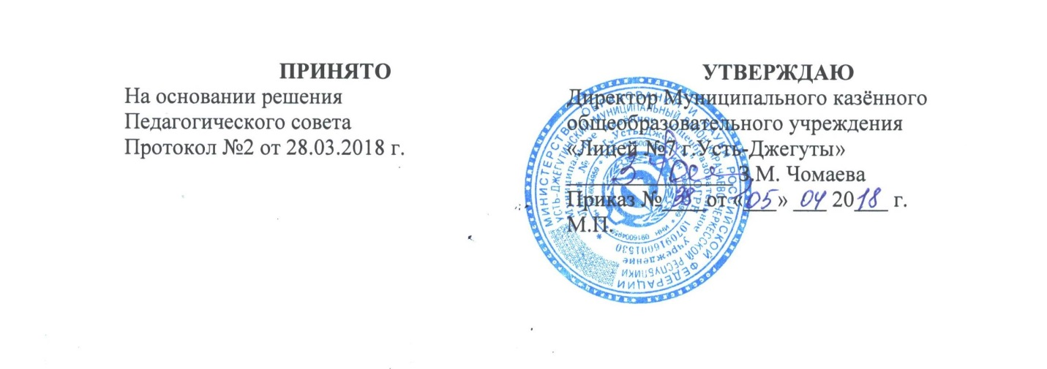

ПОЛОЖЕНИЕ
о содействии деятельности общественных организаций обучающихся,
родителей законных представителей несовершеннолетних обучающихся,
осуществляемой в Муниципальном казённом общеобразовательном учреждении «Лицей №7 г.Усть-Джегуты» и не запрещенной законодательством РФ.

1.Общие положения :
1.1. Положение разработано в соответствии с пунктом 19 статьи 28 Федерального закона от 29 декабря 2012 года № 237-ФЗ «Об образовании в Российской Федерации».
1.2.Положение устанавливает порядок содействия деятельности общественных организаций обучающихся, родителей (законных представителей) несовершеннолетних обучающихся.
1.3. Под содействием в данном Положении понимается создание благоприятных условий функционирования и развития общественных организаций, исходя из возможностей Муниципального казённого общеобразовательного учреждения «Лицей №7 г.Усть-Джегуты»

2.Локальные акты общественных организаций Муниципального казённого общеобразовательного учреждения «Лицей №7 г.Усть-Джегуты»:
Содействие деятельности общественных организаций обучающихся, родителей (законных представителей) регламентируют следующие локальные акты:
- Положение о родительском комитете лицея;
- Положение об общешкольном родительском собрании;
- Положение о школьном ученическом самоуправлении.
- Положение о Совете лицея.

При формировании локальных актов, регламентирующих деятельность общественных организаций, учитывается мнение членов этих организаций (обучающихся, родителей).

3.Создание условий для работы общественных организаций, созданных в Муниципальном казённом общеобразовательном учреждении «Лицей №7 г.Усть-Джегуты»:
3.1.Предоставление места для проведения заседаний, собраний, мероприятий,
проводимых общественными организациями.
3.2. Оказание организационной и методической помощи в работе с документами общественных организаций.
3.3.Оказание помощи в организации и проведении праздников, культурно-массовых мероприятий, вечеров по инициативе организаций и помощи в развитии партнерских отношений.
3.4.Предоставление помощи по реализации проектов, разработанных общественными организациями (прогностической, организационной, аналитической).

4. Изменения и дополнения:
Изменения и дополнения будут внесены в данный локальный акт с момента регистрации новой редакции Устава Муниципального казённого общеобразовательного учреждения «Лицей №7 г.Усть-Джегуты».

